Departament d’Informàtica.

I.E.S. “J.Mª Quadrado” - Ciutadella

Gestors de bases de dades en l’entorn Windows.

Microsoft Works 4.0

Gestors de Bases de Dades.

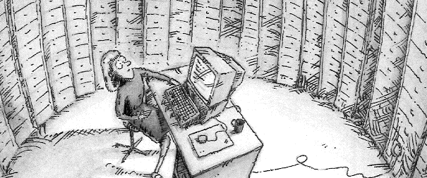
De les antigues bases de dades Seqüencials i Jeràrquiques a les modernes Relacionals:

Índex

· INTRODUCCIÓ A LES BASES DE DADES
- Objectius 3
- Introducció 3
- Tipus de Camps 4-5
- Estructura 5
- Entrada i modificació de dades 5
- El Gestor de Works 5
- Recuperació i consulta d’una base de dades 6
- Desplaçament dins una base i desdoblament de finestra. 6
- Ordenació i recerca de dades dins una base 7
- Activitats 6-18 7-8
- Consultes i filtres. Pràctiques 9

- MANTENIMENT D’UNA BASE.
- Objectius i Continguts. 10
- Altes i baixes. Disseny i modificació de l’estructura 10
- Recuperar, guardar, imprimir una base de dades.

- FORMULARIS I FILTRES
- Objectius i Continguts 13
- Fitxes. Disseny de formularis 13
- Visualització, modificació de dades
- Aplicació d’un filtre a un formulari 14
- Pràctiques 14-15

- CONSULTA D’UNA BASE DE DADES
- Objectius i continguts 16
- Consulta i filtratge d’una base. 16
- Consultes o filtres permanents. Impressió 17
- Activitats 18, 19...24. 17-19

Objectius

- Saber distingir els conceptes relacionats amb una base de dades.
- Dissenyar una base de dades amb Works. Saber emprar diferents tipus de camps.
- Saber crear i modificar l’estructura d’una base de dades.
- Saber afegir i modificar registres d’una base.
- Saber fer consultes, formularis i treure informació en general d’una base de dades.
- Tenir un coneixement bàsic de les diferents opcions del Gestor de Bases de dades Works per Windows.

Introducció.
Un gestor de bases de dades és un programa o conjunt de programes per a la creació, actualització i consulta de qualsevol tipus d'informació que estigui estructurada en forma de fitxer homogeni constituït per fitxes amb la mateixa classe d'informació.

Una base de dades moderna és un conjunt d’informació ordenada en registres, els quals tenen tots un lligam ( ja sigui perquè són clients de cert proveïdor, perquè són alumnes d’un centre, socis d’un club nàutic... etc. )

Cada registre d’una base està “trossejat” en diferents camps. Així el n.d’expedient, el 1er llinatge, el 2n llinatge, el nom, l’edat, ... etc. són camps d’un alumne d’una base de dades d’alumnes del Centre.

L’estructura d’una base de dades és essencial per desprès poder obtenir la informació que ens interessa a un determinat moment.

Esquemàticament,
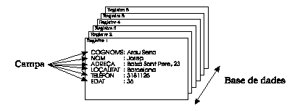

Veiem, ara, d'altres conceptes relacionats amb una base de dades:

· Respecte a un camp:
· Nom: és la paraula que permet la seva identificació i que escollim nosaltres.
· Contingut: és la informació que conté.
· Tipus: els camps poden ser de tipus numèric, si només contenen nombres; o alfanumèrics, si contenen lletres o lletres i nombres. Algunes bases de dades permeten camps de tipus lògic, de data ( “fecha”), etc.
· Longitud: és el nombre de bytes d'informació que pot contenir el camp. Cal establir-la quan es crea la base de dades.

· Pel que fa als registres:
· Disseny: consisteix en el fet de pensar i decidir com ha de ser l'enregistrament, és a dir, quins camps d'informació ha de tenir.
· Longitud: és la suma de les longituds dels camps que formen el registre.
Convé fer notar que tots els enregistraments d'una base de dades tenen el mateix nombre de camps i, per tant, la mateixa longitud.

· Sobre una base de dades:
· Nom: és la paraula que permet la seva identificació.
· Obrir: consisteix a indicar al gestor quina base de dades volem utilitzar.
· Tancar: es refereix al fet d'indicar que deixem d'utilitzar una base de dades determinada.

* El processament de dades, a través d'un gestor de bases de dades, és una de les principals aplicacions dels ordinadors. Generalment formen part d’una “Suite” ó Paquet integrat, que conté altres aplicacions com un processador de text, un full de càlcul, agenda...etc. Les més modernes fins i tot, Navegador i editor de Pàgines Web per publicar a la Xarxa Internet.

Works 4.0 per Windows.

El programa Microsoft Works és un paquet integrat que funciona dins l’entorn Windows i conté diverses aplicacions: processador de textos, gestor de bases de dades, full de càlcul i comunicacions.
Quan comencem a treballar amb el Works apareix un quadre de diàleg anomenat Inicio que permet triar quina aplicació volem fer servir.

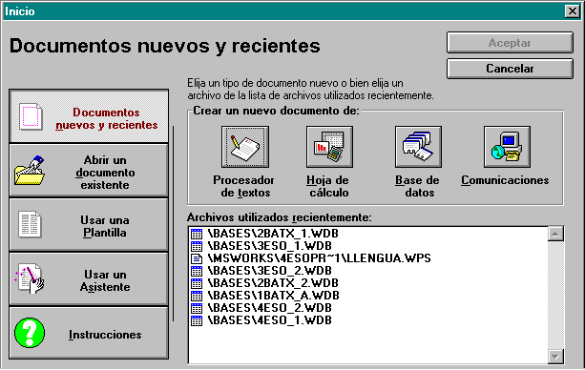

Una base de dades de Microsoft Works pot estar formada per diversos objectes: una taula, un formulari, consultes i informes.

El Works permet la visualització d’una base de dades en presentació de llista, és a dir, en forma de taula, o bé en presentació de formulari.

Una taula ( ó base de dades ) és un conjunt d’informació sobre un tema particular. Les dades que conté una taula es presenten en forma de files (registres) i columnes (camps).

La presentació de llista permet veure una colla de registres alhora.
La presentació de formulari permet veure els registres un a un. Òbviament, podem dissenyar el formulari o fitxa, tema que veurem a la unitat 5.

Consulta d'una base de dades
Consultar una base de dades vol dir cercar en ella informació sobre aquella matèria de la qual tracta. També es pot parlar del terme explotació d’una base de dades en el sentit de treure profit de la informació que conté.
La consulta d'una base de dades es pot fer de formes molt diverses. La més elemental consisteix en la simple lectura de la base de dades en presentació de taula. Per això és necessari desplaçar-se dins d'ella amb l'ajuda dels recursos disponibles. Una consulta més detallada pot requerir ordenar la informació segons algun criteri concret, ajudar-se de l’opció de recerca, seleccionar aquells registres que acompleixen determinades condicions, etc.

Obrir una base de dades
Per recuperar una base de dades del disc s’ha d’activar Archivo|Abrir archivo existente... Si tenim en pantalla la finestra Inicio, podem recuperar una base de dades amb Abrir un documento existente.
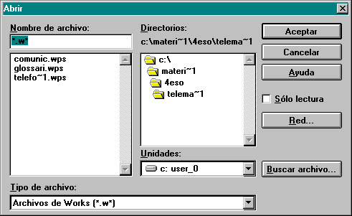

En ambdós casos, apareix un quadre de diàleg en el qual escollirem, si s'escau, la unitat d'on volem recuperar el fitxer, el tipus de fitxer i, finalment, indicarem el nom del fitxer.
Val a dir que els fitxers que són una base de dades del programa Microsoft Works tenen l’extensió .WDB

De tota manera, si tenim el programa instal·lat la forma més ràpida es fer doble clic damunt qualsevol arxiu creat amb Works.

Activitats.
1. Prova tu mateix d’obrir qualsevol base de dades que tens a la carpeta de treball.

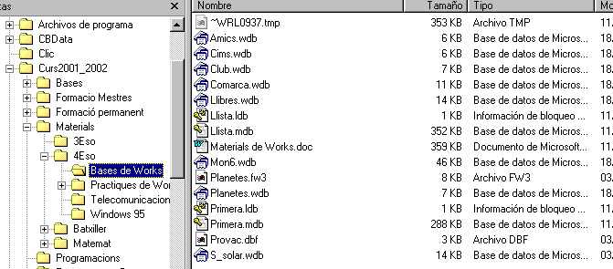
2. Observa el seu disseny en mode formulari. Observa els seus camps i registres en mode llista.

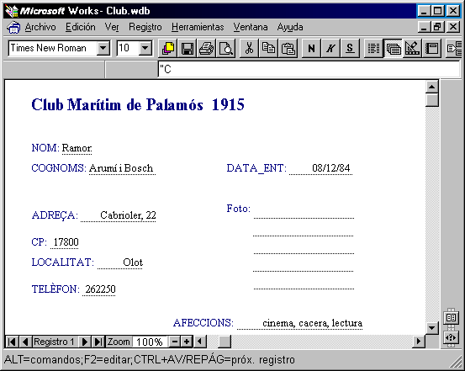

Moviment dins la base de dades.
Per desplaçar-se dins de la taula de la base de dades es poden utilitzar
les següents tecles:

Desdoblament de la finestra
Per facilitar les tasques de consulta, podem dividir la finestra en dues zones mitjançant la barra de divisió vertical, situada a la part inferior esquerra. Per situar-la, cal arrossegar-la amb el punter del ratolí fins al lloc desitjat. Llavors podem moure la zona dreta de la finestra mentre la zona esquerra roman quieta.
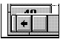

Activitats.
3. Obre la base de dades Paisos del mon i prova en mode llista les tecles anteriors. Ves al principi i al final de la base.
4. Quants registres té la base Paisos del mon?
5. Amb la mateixa base oberta. Prova el botó de la part inferior esquerra per dividir la pantalla de manera que es vegin els camps PAIS, CONTINENT a l’esquerra i DIARIS, TELÈFONS,..GOVERN a la dreta.

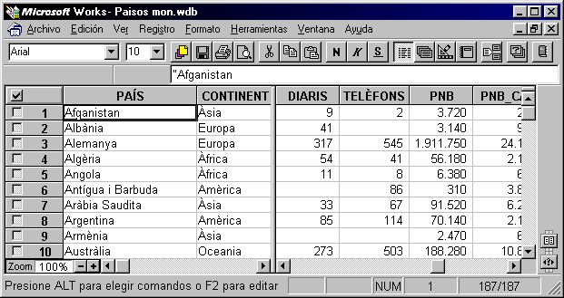

Ordenació dels registres.
Per ordenar un o més camps hem d’activar al menu de dalt la opció Registro| Ordenar registros... , i després, escollir el camps o camps que volem ordenar, així com el sentit de l’ordenació (ascendent o descendent).

Exemple :

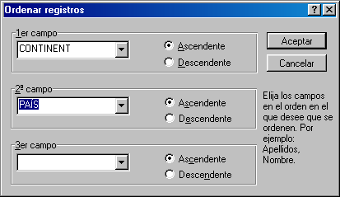

Activitats.
6. Obre la base de dades Paisos del mon i ordena els registres tal com veus a la imatge anterior, primer per continent i desprès per ordre alfabètic de País.

7. Obre la base llibres.wdb i ordena els registres per any i desprès per ordre alfabètic del nom de l’autor.

8. Com ordenaries la base Paisos del mon si volguessis veure els més grans en superfície al principi de tot de la base ?

Recerca dins una base de dades.
Amb Edición|Buscar... i Reemplazar... es pot fer la recerca d'una dada, o bé la recerca i substitució de dades. Aquestes opcions funcionen d'una manera molt semblant a un processador de textos.

Per fer una recerca en una base de dades s’ha d’activar Edición|Buscar... Apareix un quadre de diàleg on podem teclejar la informació que volem trobar. Podem escollir Registro siguiente (busca el següent registre que té la dada buscada) o Todos los registros (només queden visibles els registres que tenen la dada buscada). Posteriorment es poden recuperar tots els registres amb Ver|Mostrar todos los registros.

Exemple: Amb la base de dades Paisos del mon.wdb

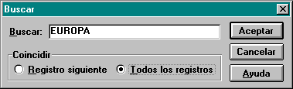

Ens mostra tots els registres del Continent seleccionat. :
.
.

Per fer recerca i substitució hem d’escollir Edición|Reemplazar... després teclejar les dades a trobar i aquelles que han de substituir. Funciona de forma semblant a l’opció de recerca.

Activitats.

9. Quants països europeus conté la base de dades Paisos del mon.wdb ?
10. Recupereu la base de dades CIMS.wdb Passeu, si s’escau, a la visualització en forma de taula o presentació de llista.
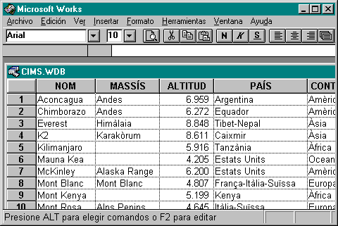

• Observeu que el cursor ocupa tota una casella. Desplaceu-vos per la taula CIMS de la base de dades provant totes i cadascuna de les possibilitats de les tecles del moviment del cursor explicades dins el curs.
• Observeu les característiques d’aquesta finestra. Té una primera línia especial on veiem el nom dels camps. Fixeu-vos que aquesta finestra té una estructura de files i columnes, les files són els registres i les columnes els camps.

• Observeu quants registres té aquesta base de dades CIMS.
( Llegiu la línia informativa de la part inferior de la finestra...)
• Compteu i escriviu els camps que té CIMS.
• Feu una classificació dels camps, segons siguin de text o numèrics.
• Passeu a la presentació de formulari amb Ver|Formulario, o bé clicant la
icona .
• Mireu diversos registres de la base de dades movent-vos amb les tecles de moviment, o bé clicant sobre els botons a la part inferior esquerra de la finestra.

• Torneu a la presentació de llista (taula) Ver|Lista, o bé clicant la icona

• Poseu el cursor en una casella del camp ALTITUD. Mireu el format d’aquest camp numèric amb Formato|Número...
Feu el mateix amb l’altre camp numèric. Anoteu el format i el nombre de decimals d’aquests dos camps numèrics.

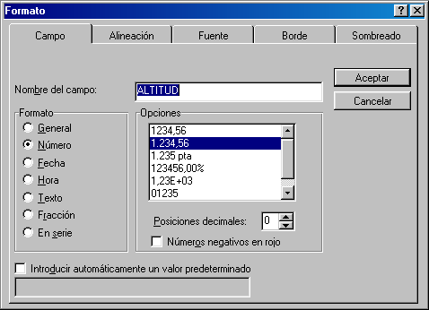

Consulta d’una base de dades
La recerca de dades dins d'una base de dades es pot fer d'una manera visual, desplaçant-se amb el cursor per la taula de la base. De tota manera a “Herramientas/Filtros..” tenim una eina molt més potent.

Exemples:

- Podem llistar només els llibres publicats entre el 1946 i el 1970
- Podem llistar només els paisos europeus que tenen una població de més de 60.000.000 d’habitants.

Activitats.
11. Prova tu mateix els filtres dels que disposa el gestor de Works per contestar les preguntes que tens a continuació.
Cal per aixó que poseu les respostes dins un document de text creat amb el Processador de Works que contengui també alguns llistats senzills dins les respostes

• En quin país es troba el cim del Kilimanjaro?

• Quins foren els primers alpinistes en conquerir el Mont Blanc?

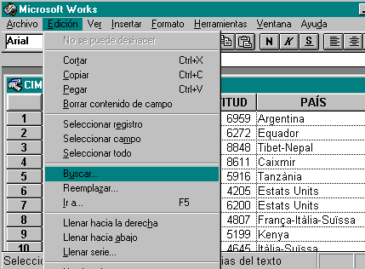

• Quin cim té 6.200 metres d’altitud? Situeu el cursor a qualsevol casella del camp ALTITUD i activeu l’opció abans esmentada.

• Quins cims de la taula es troben al continent americà? Per a aquesta consulta podeu usar l’opció Buscar... i, a més, activar l’opció Todos los registros. Posteriorment, recupereu tots els registres de la taula.

* Finalment, us proposem un parell de consultes a la base de dades utilitzant el recurs d’ordenar algun camp de la taula de forma ascendent o descendent. Registro/Ordenar registros/ .

• Quins són els tres cims més alts d’aquesta base de dades?

• Quin és el cim que fa més temps que fou conquerit?

MANTENIMENT D’UNA BASE DE DADES

Objectius
· Modificar el contingut d’una base de dades.
· Eliminar enregistraments d’una base de dades.
· Afegir enregistraments a una base de dades.
· Eliminar camps d’una base de dades.
· Afegir camps en una base de dades.
· Imprimir una base de dades.

Continguts
· Manteniment d’una base de dades: altes, baixes i modificacions.
· Modificació del contingut dels camps.
· Modificació del nombre de registres d’una base de dades.
· Modificació de l’estructura d’una base de dades.
· Gravació d’una base de dades.
· Impressió d’una base de dades.

Manteniment d'una base de dades
· Altes: consisteix en afegir registres a la base de dades.
· Baixes: vol dir eliminar registres de la base de dades.
· Modificacions: consisteix en canviar el contingut d’algun camp d’algun registre.

Una altra tasca és la de modificar l’estructura de la base de dades, consistent en afegir o eliminar camps. Això és menys usual ja que l’estructura s’ha de procurar pensar bé en el moment de creació de la base de dades. De totes maneres, sempre que sigui necessari es pot modificar.

Modificació del contingut dels camps
De fet hi ha diverses maneres de treballar:

a) Teclejar de nou el contingut del camp. En primer lloc, però, hem de situar el cursor (no el punt d’inserció) en el camp que volem modificar. En picar el nou contingut es perd l’anterior. També es pot esborrar el contingut amb la tecla SUPR.
b) Corregir-lo. Per a això, cal situar el cursor en el camp que volem modificar, després situar el punt d’inserció a la línia d’edició, la qual cosa ens permet modificar el caràcter o caràcters que volem canviar.

Altes i baixes en una base de dades
En una taula d’una base de dades és possible afegir o eliminar enregistraments.
Per eliminar un enregistrament hem de seleccionar el registre clicant el botó gris
a la seva esquerra i després Insertar|Eliminar registro/campo.
Per afegir un enregistrament hi ha dues maneres:
a) Teclejar el contingut del nou registre a la primera línia (registre) en blanc de la taula.
b) Inserir un nou registre en blanc amb Insertar| Registro/Campo, i després picar el seu contingut.

Modificació de l'estructura d'una base
En una taula d’una base de dades és possible afegir o eliminar camps.
Per eliminar un camp hem de seleccionar el camp, clicant el botó gris on hi ha el nom del camp, i després Insertar|Eliminar registro/campo.

En afegir un camp es poden donar dos casos. Si és l’últim, només cal posar el cursor en aquella columna i donar nom al camp amb Edición|Nombre de campo... Si el volem inserir al mig de dos camps, llavors hem de seleccionar el segon d’ells, activar Insertar|Registro/Campo i, finalment, entrar el nom del camp de la mateixa forma que hem indicat anteriorment.

Gravació d'una base de dades
Les dades amb les quals treballem tenen dos tipus de suport: la memòria de l'ordinador, el contingut de la qual es perd quan es desconnecta, i el disc, on la informació roman i es pot recuperar posteriorment.
Per guardar una base de dades tenim Archivo|Guardar i Guardar como..., que funcionen com en altres aplicacions de l’entorn Windows.

Impressió d’una base de dades
Per imprimir la taula d’una base de dades hem d’usar Archivo|Imprimir...Prèviament, si s’escau, podem usar Archivo|Configurar página..., que ens permet triar la mida, l’orientació del paper i el valor dels marges. També és molt útil Archivo|Presentación preliminar per veure com quedarà la impressió abans de fer-la.

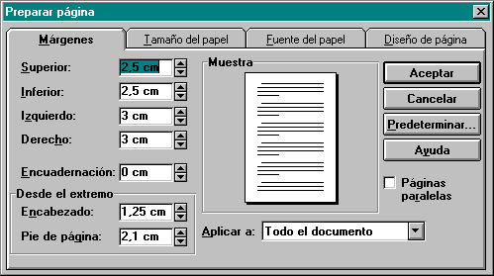

Activitats.
L’exercici consistirà en fer el manteniment d’una base de dades anomenada
CLUB. Carregueu, doncs, el gestor de bases de dades Works i recupereu la base
de dades CLUB.

12.- Modifiqueu algunes dades dels socis d’aquest club. Per exemple, la Maria Sala ha
canviat d'adreça. La seva nova adreça és: C/. Mollerussa, 17 d'Olot, i el telèfon és
el 261001.

13.- Modifiqueu les dades dels següents socis:
a) En Joan Plana i Aimeric ha canviat de quota passant de la B a la A.
b) En Joan Boada i Soler ha canviat de telèfon, 698866.
c) La data d'entrada correcta de la Pilar Esteve i Camós és 18/05/85.
d) En Josep Masó i Baells ha augmentat les seves afeccions per la botifarra.

Ara us proposem de fer un exercici d’altes i baixes a la base de dades.

14.- En primer lloc doneu de baixa dos socis: en Pere Jordà i Bac i en Ramon Arumí i Bosch.
Posteriorment han entrat dos nous socis. Afegiu aquests dos socis a la base de
dades. Les seves dades són:
a) Antoni Trèbol i Suquer, domiciliat al carrer La Banyeta, 34, d'Olot, amb el
telèfon 261860. Data d'entrada 15/06/84. Les seves afeccions són la pesca i
els escacs, i s'ha apuntat a la quota de tipus B.
b) Carme Soler i Barnades de Sant Joan, amb domicili al carrer Major, 17 i codi
postal 17857. Entra al club el dia 25/12/86. El telèfon és 293040. Les seves
afeccions són el cinema i la lectura. Ha triat la quota C.

Anem a practicar ara la modificació de l’estructura de la base de dades, és a dir,
afegir o eliminar camps.

15. S'observa que la data d'entrada, és a dir, la columna que
té el nom de DATA_ENT no té cap funció i tampoc no es preveu que en tingui en
un futur, per la qual cosa decidim eliminar-la de la base de dades. Elimineu, doncs,
aquest camp de la base de dades CLUB.

* Terme: campo (eliminar)

16. Es vol crear un camp nou que sigui el sexe del soci; aquest camp cal col·locar-lo
entre els camps LOCALITAT i TELÈFON. Ompliu aquest camp amb una M o F
segons sigui home o dona.
*Terme: campo (agregar)

17. Guardeu aquesta base de dades modificada amb el nom Club Maritim.
Finalment, farem un exercici d’impressió d’una base de dades. Així, doncs, imprimiu la base de dades CLUBM (les bases de dades s'imprimeixen de la mateixa manera que els documents de text). Procureu que la base de dades càpiga en un sol full de paper. Feu primer una presentació preliminar i, si convé, canvieu els marges esquerre i dret, l’amplada de les columnes i, en última instància, l’orientació del paper. La taula d’una base de dades es pot imprimir amb o sense quadrícula, i amb o sense el nom dels camps. La major part d’això es pot modificar amb Archivo|Configurar página...
* Terme: imprimir: base de datos

FORMULARIS I FILTRES

Objectius
· Conèixer i utilitzar les diferents maneres de visualitzar una base de dades.
· Crear un formulari.
· Utilitzar un formulari per a l’edició, modificació o visualització de la informació d’una base de dades.
· Aplicar un filtre a un formulari.

Continguts
· Fitxes o formularis en una base de dades.
· Creació d’un formulari.
· Utilització d’un formulari per a l’edició, modificació o visualització de la informació d’una base de dades.
· Aplicació d’un filtre a un formulari.

Formularis en una base de dades
Moltes vegades quan hem de donar informació a una entitat (escola, club esportiu, centre oficial, etc.) ens ofereixen una fitxa o formulari per omplir. Més tard, aquesta informació serà entrada a una base de dades.

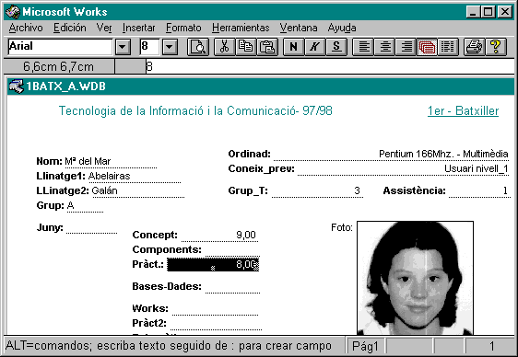

Una fitxa o formulari (com ho anomena el programa Microsoft Works) és una forma de presentar la informació, que ens permet treballar amb les dades utilitzant un disseny personal.

Disseny de formularis.

De fet, la fitxa o formulari ja la comencem en crear la base de dades. Ara bé, Works permet dissenyar un formulari totalment personalitzat i a la nostra conveniència i gust, ja que podem usar les diferents opcions del menú Formato (Fuentes y estilo..., Número..., Borde..., Alineación..., Diseños..., etc.), que ens permeten diferents tipus de lletres, vores, trames, ombrejats, colors, etc.

A més, el formulari es pot bloquejar per tal que l’usuari que entra les dades no pugui canviar, de forma involuntària, el disseny. Això s’aconsegueix amb Formato|Protección...

Visualitzar, i editar dades en mode formulari.
Un cop creat un formulari el podem usar per veure les dades, per entrar noves dades, o bé per modificar les dades existents a la base de dades.

Per passar d’un registre a un altre podem fer-ho amb el punter del ratolí clicant els botons situats a la part inferior esquerra de la finestra de formulari, que permeten anar al primer registre, al registre anterior, al registre següent i a l’últim registre, respectivament.

*Amb la combinació de tecles CTRL+REPÀG i CTRL+AVPÀG es passa al registre anterior i al registre següent, respectivament. Per passar el cursor d’un camp a un altre podem usar també el mouse, o bé la tecla TABULADOR. --->

Aplicació d’un filtre a un formulari
Moltes vegades interessa filtrar una base de dades mentre estem treballant en forma de fitxa o formulari per obtenir una informació determinada. El Works també ens ho permet sense necessitat d’anar a presentació de llista.
Per filtrar una base de dades quan treballem amb un formulari hem d’usar les mateixes opcions que hem vist a la unitat anterior.

Activitats.
18. Recupereu la base de dades club.wdb
Amb el botó de disseny aconseguireu presentar les fitxes una mica millor. Fes unes quantes proves de formulari i guarda desprès els canvis.
Baix tens un exemple:

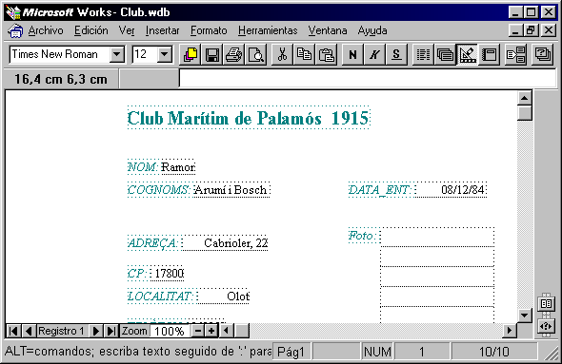

19. Recupereu la base de dades COMARCA.wdb.
Dissenyeu una fitxa o formulari de tal manera que els camps o finestres quedin encolumnats en dues columnes. A més, doneu als noms de camp i a les zones de contingut les característiques que creieu adients, segons el vostres gustos.

20. Filtreu la base de dades COMARCA2, per tal d'obtenir solament les comarques de la regió de Tortosa.
Imprimiu, ara, ( ó feis una visualització preliminar si no teniu impressora a mà ...) les fitxes de les comarques de la regió de Tortosa.

21. Dissenyeu el formulari d’alguna de les bases de dades disponibles per treballar en el curs: Per exemple ho podem fer amb Sistema solar.wdb

Vegem un exemple amb LLIBRES.

Formulari :

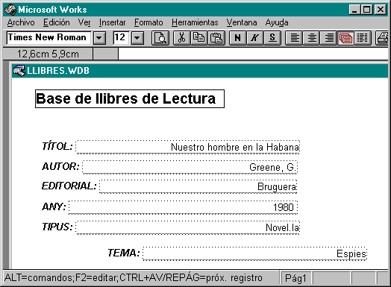

22. Tens algunes imatges disponibles a la mateixa carpeta de treball. Afegeix un camp nou a la base de dades Sistema solar i prova de ficar algunes imatges dins aquest camp pels planetes disponibles.

23. Algunes pràctiques a manera de resum:

- Recupereu la base de dades MON6. Observeu que apareix ordenada pel camp PAÍS, que és tal com fou desada.

- Observeu l'estructura de la taula. Quants camps i quants registres té aquesta base de dades?

- Consulteu la base de dades a simple vista, o bé utilitzeu l’opció de recerca.
- Busqueu l'extensió que té Noruega?
- Quin tipus de govern té Síria?
- Digueu, en el cas d'Espanya, quin és l’índex de creixement?
- Digueu el nom del país que té un nivell d'analfabetisme del 95%.
- Consulteu la base de dades utilitzant l’opció d’ordenar respecte d’un camp.
- Busqueu els sis països que tenen més població urbana.

- Escriviu els noms dels països que comencen per D.

Ara consultarem la base de dades i utilitzarem el filtratge per respondre les preguntes que proposem a continuació. Per mitjà de les anomenades fórmules de filtratge es poden seleccionar dades que reuneixin unes característiques concretes. Anem a seleccionar subconjunts de registres que reuneixin unes condicions determinades. Recordem que aquesta acció s'anomena filtrar una base de dades.

- Filtreu la base de dades MON6 perquè es visualitzin tan sols els països amb una superfície de més de 9.000.000 de quilòmetres quadrats. Per aconseguir això:

* Activeu l’opció filtros del menú Herramientas.
* Escolliu, mitjançant el botó despleglable, el camp EXTENSIÓ a la zona Comparar el campo:.
* Poseu l’expressió “es mayor que” a la zona Método para comparar:. Podeu usar també el botó desplegable.
* Escriviu el valor 9000000 a la casella Comparar el campo con:.
* Activeu el filtratge amb el botó Aplicar ahora.

Els registres que podeu visualitzar ara són els que compleixen la condició de filtratge que heu introduït. En aquest cas, els països del món que tenen una extensió més gran de 9.000.000 de quilòmetres quadrats.

- Filtreu, ara, els països d'Àfrica. Per aconseguir-ho:

* Activeu l’opció Filtros del menú Herramientas.
* Poseu el camp CONTINENT a la casella de Comparar el campo:.
* Poseu l’expressió “es igual a” a la zona Método para comparar:.
* Teclegeu a la casella de Comparar el campo con: l’expressió “Àfrica”, amb o sense les cometes.
* Cliqueu el botó Aplicar ahora.

- Quants països hi ha a l’Àfrica?

- Filtreu, de nou, la base de dades de manera que només quedin els països amb un índex de TELÈFONS igual a 2. Quants n’hi ha en aquestes condicions?

- Escriviu el nom dels països que tenen una monarquia parlamentària.
- Escriviu el nom dels països que tenen una població superior a 100.000.000 d'habitants.
- Filtreu els països d'Àsia que tenen una densitat superior a 500. Quants n’hi ha?

Aquesta pregunta requereix un filtratge amb dues condicions que s’han d’acomplir simultàniament. Per fer-ho heu d’editar una consulta amb els camps CONTINENT i DENSITAT de manera que:

- La primera condició ha de ser: CONTINENT = “Àsia”.
- Activeu l’opció Y también.
- La segona condició ha de ser: DENSITAT > 500.

- Filtreu els països d'Amèrica que tinguin una EXTENSIÓ més gran de 1.000.000 de quilòmetres quadrats. Quants països hi ha que acompleixin aquestes condicions?

- Filtreu els països que comencin amb la lletra E. Aquí podeu utilitzar jòquers. La fórmula de filtratge ha de ser: PAÍS = "E*"
- Filtreu, ara, la base de dades de la següent manera:

- La primera condició ha de ser: CONTINENT = “Àsia”.
- Activeu l’opció O bien.
- La segona condició ha de ser: CONTINENT = “Oceania”.

- Penseu i comproveu quins països quedaran seleccionats amb el filtratge:

CONTINENT es igual a Àsia
O bien
CONTINENT es igual a Amèrica
Y también
POBLACIÓ es mayor que 40000000

- Recupereu tots els registres de la taula. Per això:

* Activeu l’opció Mostrar todos los registros del menú Registro.

Filtres Permanents

- Creeu una consulta permanent amb el nom “Països d’Oceania”, el resultat de la qual siguin els països d’Oceania. Per això:

* Activeu l’opció Filtros... del menú Herramientas.
* Teclegeu el nom de la consulta: “Països d’Oceania”.
* Poseu la condició CONTINENT = “Oceania”.
* Cliqueu el botó Aplicar ahora.

- Ordeneu el resultat de la consulta de gran a petit, pel camp EXTENSIÓ.

- Imprimiu el resultat d’aquesta consulta de manera que només surtin impressos els camps PAÍS, CONTINENT, EXTENSIÓ, POBLACIÓ i POB_URB.

- Recupereu la base de dades LLIBRES. Observeu que apareix ordenada pel camp autor, que és tal com fou desada. Consulteu-la per tal de respondre a les preguntes següents:

- Quin és l’any d’edició del llibre “Cosmos” de C. Sagan?
- Quins llibres estan escrits en llengua francesa?
- Quin llibre fou editat per l’editorial Blume?
- Busqueu els cinc llibres amb una edició més recent.

- Ordeneu la base de dades pel camp TÍTOL i anoteu els tres primers llibres de la taula.

Filtratge d’una base de dades

- Filtreu la base de dades LLIBRES per tal que es visualitzin tan sols els llibres de l’autor Asimov. Quants llibres hi ha d’aquest autor?
- Filtreu, ara, els llibres de l’editorial Bruguera. Quants n’hi ha d’aquesta editorial?
- Quants llibres són anteriors a l’any 1985?

- Filtreu els llibres de divulgació escrits o traduïts al català. Aquesta pregunta requereix un filtratge amb dues condicions que s’han d’acomplir simultàniament.

- Filtreu els llibres en llengua anglesa o francesa. Aquest filtratge requereix una expressió composta amb dues condicions que s’han d’acomplir una o l’altra.
- Filtreu els llibres editats abans de 1970 o posteriors a 1990.

- Trobeu la relació de llibres dels autors Le Carre, J. o Greene, G.

Creació d’una consulta permanent

- Creeu una consulta permanent per filtrar els llibres que són en anglès. El títol de la consulta pot ser “Llibres en anglès”. A més, ordeneu el resultat de la consulta pel títol del llibre.

- Creeu tres consultes permanents més, amb el nom que creieu oportú, per filtrar:

a) Els llibres d’astronomia.
b) Els llibres d’Alianza de tipus divulgatiu.
c) Les novel·les editades després de 1990.

